Exercise 04 — Types of Decomposition (Виды декомпозиции)
Цель декомпозиции: разбиение процесса приготовления завтрака на последовательные действия и подзадачи.
Вид декомпозиции: функциональная
Количество уровней декомпозиции: 3 уровня
Ошибки в декомпозиции:
1-ая ошибка: блок 1.3 - должно быть действие “Сварить яйцо”, а не результат “Вареное яйцо”
2-ая ошибка: неверно указана нумерация блока 2.2 “Поджареный в тостере хлеб”
3-ья ошибка: блок 2.2 - должно быть действие “Поджарить хлеб в тостере”, а не результат “Поджареный в тостере хлеб”.
4-ая ошибка: отсутствует нумерация нулевого уровня.
5-ая ошибка: отсутствует сок.
6-ая ошибка: отсутствует приготовление чая.
Исправленная схема:
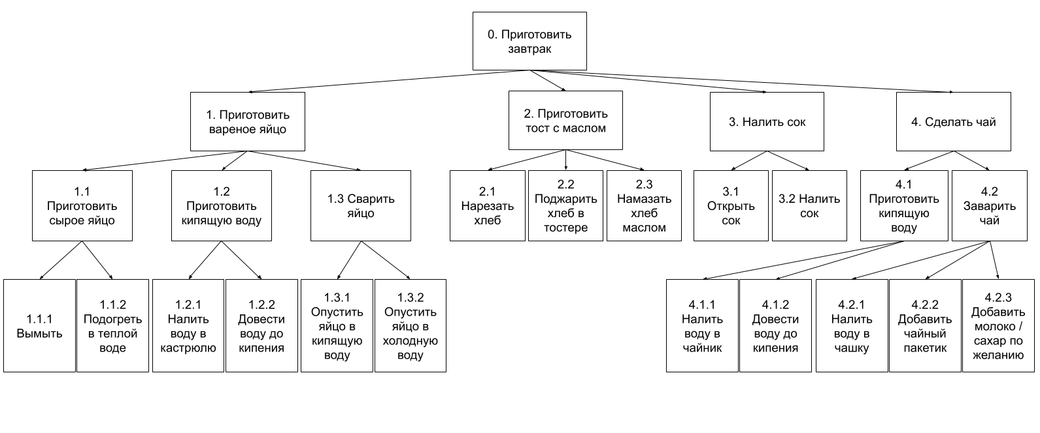
Объектная декомпозиция завтрака
Цель декомпозиции: разбиение завтрака на составляющие компоненты для понимания структуры блюд и требуемых ингредиентов.
Декомпозиция до уровня 2:
Уровень 0: завтрак
Уровень 1: вареное яйцо, тост с маслом, сок, чай.
Критерий разбиения: тип блюда / напитка.
Уровень 2:
Критерий разбиения: ингредиенты блюда / напитка
